宁波大学 学校 102 条目的4类题型式样及交稿式样
1. 选择题
题号：10211001
分值：3分
难度系数等级：1
一弹簧振子，物体的质量为m，弹簧的劲度系数为k，该振子作振幅为A的简谐振动。当物体通过平衡位置且向规定的正方向运动时开始计时。则其振动方程为：
(A) 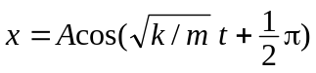； (B) 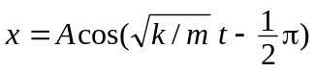；
(C) 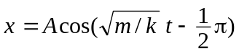； (D) 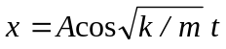。
[ ]
答案：（B）

题号：10211002
分值：3分
难度系数等级：1
一个弹簧振子和一个单摆（只考虑小幅度摆动），在地面上的固有振动周期分别为T₁和T₂。将它们拿到月球上去，相应的周期分别为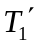和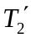。则有
(A) 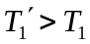且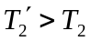； (B) 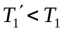且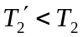；
(C) 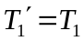且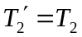； (D) 且。
[ ]
答案：（D）

题号：10212003
分值：3分
难度系数等级：2
两个质量分别为、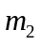并由一轻弹簧的两端连结着的小球放在光滑的水平桌面上。当固定时，的振动频率为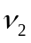，当固定时，的振动频率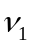为：
（A） ； （B）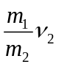 ； （C）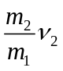 ； （D）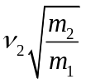
[ ]
答案：（D）

题号：10212004
分值：3分
难度系数等级：2
两个质量相同的物体分别挂在两个不同的弹簧下端，弹簧的伸长分别为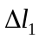和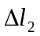，且=2，两弹簧振子的周期之比T₁：T₂为
（A）2； （B）； （C）； （D）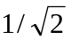。
[ ]
答案：（B）

题号：10212005
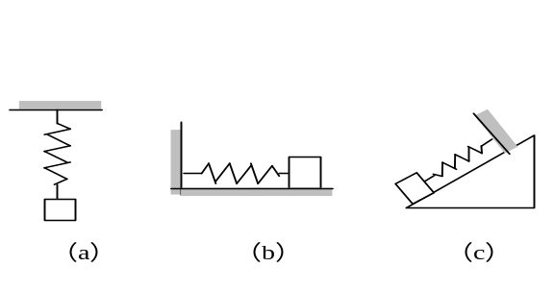分值：3分
难度系数等级：2
同一弹簧振子悬挂相同的质量，分别按如图（a）、（b）、（c）所示的三种方式放置，摩擦力都忽略不计，它们的振动周期分别为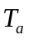、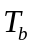、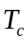，则三者之间的关系为
（A）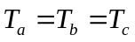 ； （B）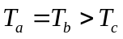 ； （C）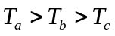 ； （D）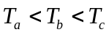 。
[ ]
答案：（A）

题号：10213006
分值：3分
难度系数等级：3
如图所示，质量为m的物体由劲度系数为k₁和k₂的两个轻弹簧连接在水平光滑导轨上作微小振动，则该系统的振动周期为
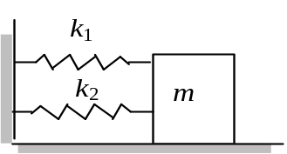
- 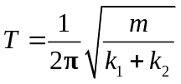 ； (B) 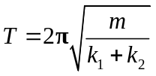 ；
(C) 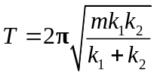 ； (D) 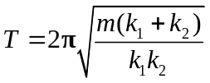 。
[ ]
答案：（B）

题号：10213007
分值：3分
难度系数等级：3
如图所示，质量为m的物体，由劲度系数为k₁和k₂的两个轻弹簧连接到固定端，在水平光滑导轨上作微小振动，其振动频率为
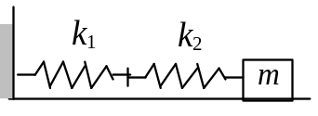
- 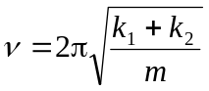； (B) 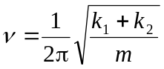 ；
(C) 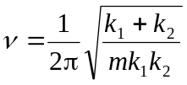 ； (D) 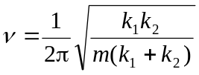 。
[ ]
答案：（D）

题号：10213008
分值：3分
难度系数等级：3
一质量为m的物体挂在劲度系数为k的轻弹簧下面，振动角频率为ω ，若把此弹簧分割成二等份，将物体m挂在分割后的一根弹簧上，则振动角频率是
(A) 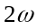 ； (B) 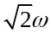 ； (C) 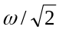 ； (D) 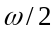 。
[ ]
答案：（B）

题号：10214009
分值：3分
难度系数等级：4
轻弹簧上端固定，下系一质量为m₁的物体，稳定后在m₁下边又系一质量为m₂的物体，于是弹簧又伸长了Δx。若将m₂移去，并令其振动，则振动周期为
(A) 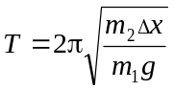 ； (B) 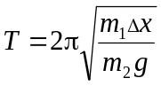；
(C) 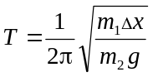； (D) 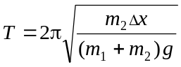。
[ ]
答案：（B）

题号：10214010
分值：3分
难度系数等级：4
如图所示，一质量为m的滑块，两边分别与劲度系数为k₁和k₂的轻弹簧联接，两弹簧的另外两端分别固定在墙上。滑块m可在光滑的水平面上滑动，0点为系统平衡位置。将滑块m向右移动到x₀，自静止释放，并从释放时开始计时。取坐标如图所示，则其振动方程为：
- 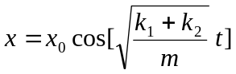 ；
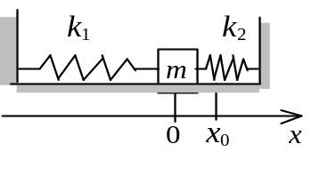
- 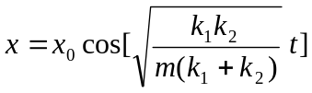 ；
- 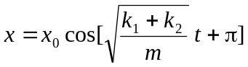 ；
- 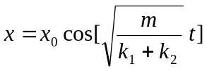 。
[ ]
答案：（A）

2. 判断题
题号：10221001
分值：2分
难度系数等级：1
简谐振动的周期、频率及圆频率由初始条件决定。
答案：错

题号：10222002
分值：2分
难度系数等级：2
一给定劲度系数的弹簧振子作简谐振动，若弹簧所悬挂物体的质量m不同，则其振动频率也不同。
答案：对

题号：10223003
分值：2分
难度系数等级：3
质点在与对平衡位置的位移成正比而反向的合外力作用下的运动就是简谐运动。
答案：对

题号：10223004
分值：2分
难度系数等级：3
任何一个实际的弹簧都是有质量的，如果考虑弹簧的质量，弹簧振子的振动周期将变大。
答案：对

题号：10224005
分值：2分
难度系数等级：4
拍皮球时，设球与地面的碰撞为弹性碰撞，则皮球的运动是简谐振动。
答案：错

3. 填空题
题号：10231001
分值：2 分
难度系数等级：1
在两个相同的弹簧下各悬一物体，两物体的质量比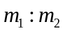为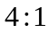，则二者作简谐振动的周期之比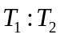为_______________________。
答案：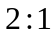

题号：10231002
分值：2 分
难度系数等级：1
一弹簧振子，弹簧的劲度系数为k，重物的质量为m，则此系统的固有振动周期为______________________。
答案：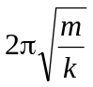

题号：10232003
分值：2 分
难度系数等级：2
用40Ｎ的力拉一轻弹簧，可使其伸长20 cm。此弹簧下应挂__________kg的物体，才能使弹簧振子作简谐振动的周期T = 0.2π s。
答案：2.0

题号：10232004
分值：2 分
难度系数等级：2
将质量为 0.2 kg的物体，系于劲度系数k = 19 N/m的竖直悬挂的弹簧的下端。假定在弹簧不变形的位置将物体由静止释放，然后物体作简谐振动，则振动频率为__________。
答案：1.55 Hz

题号：10232005
分值：2 分
难度系数等级：2
一个弹簧振子，第一次用力把弹簧压缩x后开始振动，第二次把弹簧压缩2x后开始振动，则两次振动的周期之比为 。
答案：1:1

题号：10233006
分值：2 分
难度系数等级：3
摆球质量为m，摆长为l的单摆，当其作角谐振动时，从正向最大偏移位置运动到正向角位移一半处，所需的最短时间是 。
答案：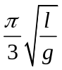

题号：10233007
分值：2 分
难度系数等级：3
一物块悬挂在弹簧下方作简谐振动，当这物块在平衡位置时，弹簧的长度比原长长Δl，这一振动系统的周期为________________。
答案：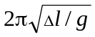

题号：10233008
分值：2 分
难度系数等级：3
有两相同的弹簧，其劲度系数均为k。把它们串联起来，下面挂一个质量为m的重物，此系统作简谐振动的周期为___________________。
答案：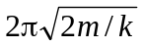

题号：10234009
分值：2 分
难度系数等级：4
有两相同的弹簧，其劲度系数均为k。把它们并联起来，下面挂一个质量为m的重物，此系统作简谐振动的周期为___________________。
答案：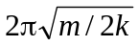

题号：10235010
分值：3分
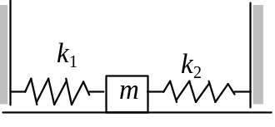
难度系数等级：5
如图所示，质量为m的物体由劲度系数为k₁和k₂的两个轻弹簧连接，在水平光滑导轨上作微小振动，则系统的振动频率为
答案：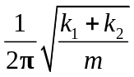

4. 计算题
题号：10241001
分值：10分
难度系数等级：1
一质量为0.20 kg的质点作简谐振动，其振动方程为
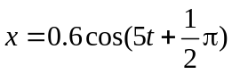 (SI)
求：(1) 质点的初速度；
(2) 质点在正向最大位移一半处所受的力。

解答及评分标准：
(1) 位移： 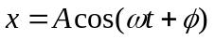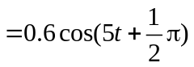
速度：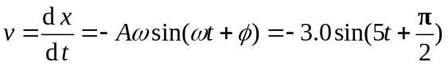 2分
t₀ = 0 , v₀ = -3.0 m/s 3分
(2) 加速度： 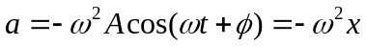 2分
力： 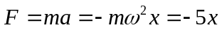
当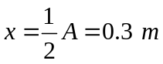 时， F = -1.5 N 3分

题号：10242002
分值：10分
难度系数等级：2
质量为2 kg的质点，按方程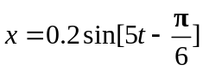 （SI）沿着x轴振动。求：
(1) t = 0时，作用于质点的力的大小；
(2) 作用于质点的力的最大值和此时质点的位置。

解答及评分标准：
（1） 加速度 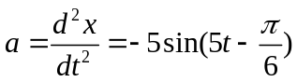 2分
t = 0时， a = 2.5 m/s² ，| F | = ma = 5 N 2分
（2） | a_{max} | = 5 2分
| F_{max} | = m| a_{max} | = 10 N 2分
此时质点在最大位移处，即 x = ±0.2 m（振幅端点） 2分

题号：10243003
分值：10分
难度系数等级：3
由质量为M的木块和劲度系数为k的轻质弹簧组成在光滑水平台上运动的谐振子，如图所示。开始时木块静止在O点，一质量为m的子弹以速率v₀沿水平方向射入木块并嵌在其中，然后木块（内有子弹）作简谐振动。若以子弹射入木块并嵌在木块中时开始计时，试写出系统的振动方程。取x轴如图。
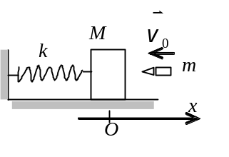

解答及评分标准：
写系统的振动方程，要求出A，ω，φ
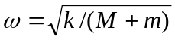 2分
∵ 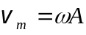, ∴ 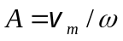
v_{m}为子弹与木块（一个整体）开始运动的速率，由动量守恒得：
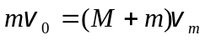 ∴ 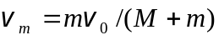 2分
∴ 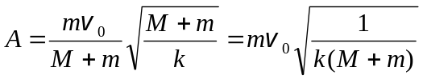 2分
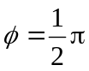 2分
∴ 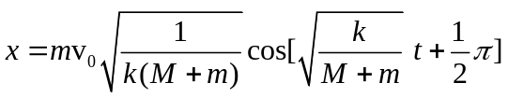 2分

题号：10244004
分值：10分
难度系数等级：4
在一竖直轻弹簧的下端悬挂一小球，弹簧被拉长l₀ = 1.2 cm而平衡。再经拉动后，该小球在竖直方向作振幅为A = 2 cm的振动。（1）试证此振动为简谐振动；（2）选小球在正最大位移处开始计时，写出此振动的数值表达式。

解答及评分标准：

设小球的质量为m，则弹簧的劲度系数
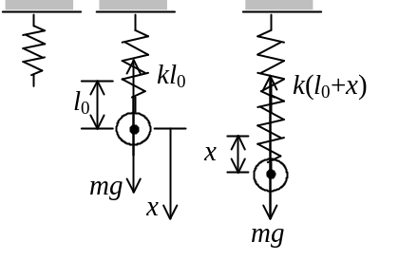
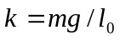
选平衡位置为原点，向下为正方向。小球在x处时，根据牛顿第二定律得
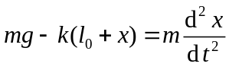 2分
将 代入整理后得
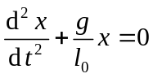 2分
∴ 此振动为简谐振动。其角频率为
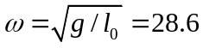 2分
设振动表达式为 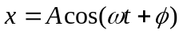
由题意：小球在正最大位移处开始计时， 有 A=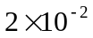m， φ = 0 2分
∴ 振动表达式为 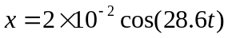 2分

